Apellidos y nombre: Fecha:
La evolución
Actividad inicial
La "Descubridora" es un barco de vela en el que vas a hacer un viaje alrededor del mundo; vas a visitar lugares que son únicos en la Tierra para entender qué es y cómo funciona la evolución. El viaje se inicia en España y pasará por las Islas Canarias, Islas Galápagos, Polinesia, Australia y África Oriental. Localiza estos lugares en el mapa.
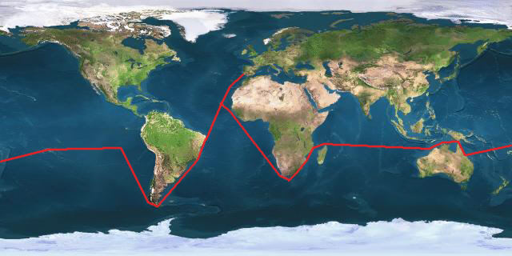
- Islas Canarias
Una exploración nos permite observar la existencia de dos paisajes claramente opuestos:
- Por un lado el paisaje de las zonas jóvenes formado a partir de vulcanismo reciente, árido, formado por rocas casi desnudas, sin apenas suelo, en el que crece una vegetación variada, pero de aspecto muy similar, de pequeño porte formando unas matas no muy grandes, con aspecto carnoso, sin hojas o con hojas muy reducidas, pilosas, raíces desarrolladas, etc.
- Por otro lado el de las zonas más antiguas de las islas, donde no se han dado fenómenos volcánicos desde el Cenozoico, constituido por densos bosques de árboles adaptados a una abundante humedad, que poseen unas hojas grandes, lustrosas y brillantes, coriáceas, parecidas a las hojas de laurel, y que sirven para darle nombre al tipo de bosque, es la llamada "laurisilva".
Test
- ¿Cuáles de las siguientes adaptaciones ayudarán a vivir mejor con poca agua?
  - Hojas lustrosas
  - Hojas pequeñas o sin hojas
  - Porte arbóreo
  - Raíces pequeñas
- ¿Por qué se reduce el tamaño de las hojas?
  - Para no ser vistas
  - Para que no les de el Sol
  - Para que no las rompa el viento
  - Parta evitar perder agua por los estomas
- ¿Cuáles de estas adaptaciones permiten sobrevivir mejor en un ambiente húmedo?
  - Porte arbóreo
  - Hojas grandes recubiertas de una gruesa capa de cera
  - Hojas pequeñas
  - Ramas inclinadas hacia el suelo
- ¿Para qué sirven las ceras de las hojas?
  - Para que no se pudran
  - Para que el agua no se deposite en su superficie
  - Para que el agua escurra hacia el suelo
  - Todo es cierto
- Conclusión
  - El medio ambiente no tiene importancia
  - El medio ambiente modela a los seres vivos que viven en él
  - El medio ambiente depende de los seres vivos que habiten en él
  - Los seres vivos modifican el medio ambiente para vivir mejor

- Islas Galápagos
Al llegar a las Islas Galápagos nos llaman la atención unas enormes tortugas terrestres (de ahí el nombre de las Islas), grandes, lentas, que se encuentran en casi todas las islas del archipiélago; al estudiarlas más de cerca vemos que son muy parecidas, pero tienen diferencias en el espaldar de sus caparazones.
Test
- ¿Por qué se parecen tanto entre sí las tortugas?
  - Porque viven muy cerca unas de otras
  - Porque son terrestres y no nadan
  - Porque son muy antiguas
  - Porque todas vienen de un antepasado común
- Si tienen un antepasado común ¿por qué son diferentes?
  - Porque se adaptaron a las diferentes condiciones de cada isla
  - Porque se reproducen de forma diferente
  - Porque nadan de una isla a otra
  - Porque se camuflan cambiando su caparazón
- Conclusión
  - Los seres vivos cambian para que el medio en el que viven no se altere
  - Los seres vivos al separarse en diferentes medios, se reproducen para evitar extinguirse
  - Los seres vivos al separarse en diferentes medios, se adaptan a ellos, desarrollando diferencias entre sí
  - Los seres vivos al separarse en diferentes medios, pierden la capacidad de evolucionar
- Polinesia
Al avanzar hacia el Oeste vamos pasando por una serie de archipiélagos de origen variado, en los que se observa que la diversidad de seres vivos va aumentando según nos vamos acercando al continente australiano (ver gráfico).
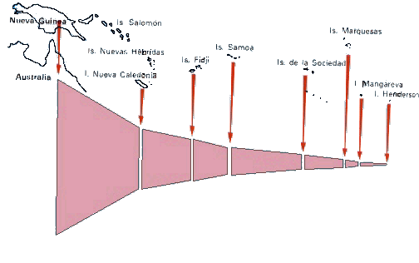
Test
  - ¿A qué se debe el aumento de diversidad?
- A la proximidad al lugar de origen de las especies
- A los vientos dominantes
- A las corrientes marinas
- A la rotación terrestre
  - ¿Qué tipo de especies abundarán más en las islas más alejadas del lugar de origen?
- Mamíferos pequeños
- Aves y plantas con semillas que se dispersan por el viento o flotando en el agua
- Reptiles
- Grandes árboles
  - Conclusión
- Los seres vivos cruzan el océano volando, nadando o flotando en el aire o en el agua
- Los seres vivos aumentan en número y se tienen que desplazar para no competir entre sí
- Son ciertas las dos anteriores
- Los seres vivos que no pueden nadar no colonizan islas
  - Australia
Al llegar a Australia podemos ver que nos encontramos en un auténtico paraíso, con una diversidad de paisajes realmente impresionante, desde selvas tropicales a desiertos, pasando por montañas, llanuras, bosques templados, etc. Al estudiar la fauna australiana hay algo que nos llama poderosamente la atención, y es que los mamíferos son muy especiales y diferentes a los que estamos acostumbrados a ver.
- ¿Qué característica tienen los mamíferos australianos?
  - Sólo comen plantas
  - Son pequeños y graciosos
  - Viven sobre los eucaliptos
  - Son marsupiales, es decir , no tienen placenta
- En realidad no todos los mamíferos australianos son marsupiales; hay uno, llamado ornitorrinco, que no tiene bolsa para sus crías y es el mamífero más peculiar que existe. ¿Sabes cuál es la característica que le hace ser tan peculiar?
  - Vive en agua dulce
  - Pone huevos
  - Es un ave
  - Es un animalillo muy nervioso
- ¿Por qué hay una fauna tan particular en Australia?
  - Porque Australia es un continente muy grande y los seres vivos estaban muy desperdigados y no se encontraban entre sí
  - Porque los seres vivos tienen que relacionarse unos con otros para que las fuerzas evolutivas puedan funcionar
  - Porque Australia ha estado separado desde hace mucho tiempo del resto de continentes, y los seres vivos que había allí han evolucionado de manera independiente, sin influencias de otros seres vivos
  - Porque en Australia hay muchos medios diferentes y por tanto muchos seres vivos diferentes
- Conclusión
  - Los seres vivos deben estar juntos para reproducirse y que los cambios en el medio les afecten y puedan responder a ellos
  - Las barreras geográficas son una de las causas de especiación, que hacen que los distintos grupos de seres vivos se vayan diferenciando unos de otros a medida que cada grupo se adapta a sus condiciones ambientales concretas
  - Los mares y océanos son responsables de que los seres vivos se hagan diferentes unos de otros, y como consecuencia de esas diferencias aparecerán especies nuevas
  - La especiación sólo se puede dar cuando el medio ambiente es muy variado y los seres vivos se pueden mover libremente en amplios espacios naturales, como en Australia
- África oriental
Una parada en la costa oriental de África nos permite realizar una visita a una de las zonas más apasionantes de la Tierra, el Valle del Rift africano, el lugar donde nació la especie humana, nuestra especie.
Los primeros homínidos surgieron y evolucionaron a lo largo de este Valle, antes de aventurarse por el resto del continente y de abandonar el continente africano para conquistar todas las tierras emergidas.
El proceso que culminó con la aparición de los homínidos parece haber tenido relación con un cambio climático en África que hizo que las densas selvas se transformaran en sabanas abiertas.
Test
- Al desaparecer los árboles, los primates tenían que pasar cada vez más tiempo sobre el suelo, ¿qué primates sobrevivirían mejor al ataque de los predadores?
  - Los de mayor tamaño
  - Los que subieran más deprisa a los árboles
  - Los que vieran venir antes al depredador
  - Los que fueran vegetarianos
- Para poder ver venir a los predadores, ¿qué característica debían tener los primates del suelo?
  - Ser capaces de trepar alto en los árboles
  - Tener vista estereoscópica
  - Tener los ojos en el mismo plano de la cara
  - Levantarse sobre las patas traseras para tener mayor campo de visión
- Al levantarse sobre las patas traseras, ¿qué otra ventaja tenían esos primates?
  - Eran más altos
  - Les quedan libres las patas delanteras para poder utilizarlas como quisieran
  - Les quedaba al descubierto la región abdominal
  - Podían colgarse de ramas más altas
- Conclusión
  - La especie humana ha sufrido un proceso evolutivo como cualquier otra especie
  - Todas las respuestas son ciertas
  - Las fuerzas evolutivas actúan por igual para todos los seres vivos
  - La especie humana surgió como consecuencia de cambios en el medio ambiente

El origen de la vida
- ¿De dónde venimos? ¿Cómo se inicio la vida? Son preguntas que han preocupado a los seres humanos desde el principio y para las que se han propuesto distintas respuestas
- Hay varias hipótesis sobre el origen de la vida:
  - Creacionismo: la vida tiene un origen sobrenatural en el que no intervienen reacciones físico-químicas, ya que todo lo que existe ha sido creado por uno o varios dioses
  - Generación espontánea: fue enunciada por Aristóteles hace 2000 años y supone que los seres vivos surgen de cualquier sustancia inerte (lodo, agua, etc.) o de la combinación de los 4 elementos fundamentales: aire, agua, fuego y tierra, simplemente por aparición. Aunque esta idea pueda parecer muy infantil se mantuvo durante muchos siglos hasta el final de la Edad Media, época en la que se alternaba la creencia en la generación espontánea con la idea del origen divino de la vida, llegándose incluso a tachar de herejes a aquellos que intentaban estudiar la cuestión.

Fue a finales del s. XVII cuando comenzó a cuestionarse la idea de la generación espontánea, especialmente a partir de los trabajos de Francesco Redi (1626-1698), que ideó un experimento sencillo y concluyente que consistió en meter trozos de carne en frascos cerrados, y otros en frascos abiertos, que permitían que la carne entrara en contacto con las moscas. Vio que la carne de los frascos cerrados no desarrollaba gusanos. A partir de estos resultados que dos importantes conclusiones se obtienen del experimento:
  - _____________________________________________________________
  - _____________________________________________________________

Gracias a los experimentos de Louis Pasteur (1822-1895) se demostró, por un lado, que los microorganismos se encontraban por todas partes y provocaban la descomposición de los alimentos y muchas enfermedades humanas, y por otro lado que la generación espontánea no existía, ya que todo ser vivo procede de otro ser vivo.
El experimento de Pasteur consistió en lo siguiente:
  - Pasteur vertió caldo nutritivo en dos matraces de cuello largo y estrecho que curvó a la llama.
  - Hirvió el caldo de cada matraz para esterilizarlo. Al cabo de varios días comprobó que el caldo no se estropeaba.
  - Cortó el cuello de uno de los matraces y al cabo de unos días observó que el caldo se estropeaba.
Ahora contesta a estas preguntas.
- ¿Cómo eliminaba Pasteur todo rastro de microorganismos en los caldos?
______________________________________________________________________

- ¿Cómo se llama el proceso por el que se destruyen los microorganismos?
______________________________________________________________________

- ¿Qué pasa si cortamos el cuello de alguno de los frascos de Pasteur y dejamos el líquido al aire?
______________________________________________________________________

  - Panspermia: la vida llegó a la Tierra en forma de esporas y bacterias procedentes del espacio exterior que se desprendieron de algún planeta en el que existían. Esta hipótesis del origen extraterrestre de la vida vuelve a estar de moda pero modificada: se ha comprobado que en el espacio interestelar hay sustancias orgánicas que podrían haber llegado a la Tierra por los cometas.
  - Teoría del origen físico-químico de la vida o síntesis prebiótica: fue formulada por Oparin y Haldane en 1923 y se basa en las condiciones que existían en la Tierra primitiva que pudieron permitir el desarrollo de la vida. El origen de la vida se puede explicar así: Cuando la Tierra se formó hace unos 4.500 millones de años, era una inmensa bola incandescente en la que los distintos elementos se colocaron según su densidad, de forma que los más densos se hundieron hacia el interior de la Tierra y formaron el núcleo y el manto, y los más ligeros salieron hacia el exterior formando una capa gaseosa alrededor de la parte sólida, la protoatmósfera, en la que había gases como el metano, el amoníaco y el vapor de agua; pero no había O₂. Se trataba de una atmósfera reductora.
Estos gases estaban sometidos a intensas radiaciones ultravioletas (UV) provenientes del Sol y a fuertes descargas eléctricas que se daban en la propia atmósfera; por efecto de estas energías esos gases sencillos empezaron a reaccionar entre sí dando lugar a moléculas orgánicas sencillas. La Tierra empezó a enfriarse, y comenzó a llover de forma torrencial y estas lluvias arrastraron las moléculas de la atmósfera hacia los primitivos mares que se iban formando.
Esos mares primitivos estaban muy calientes y este calor hizo que las moléculas orgánicas siguieran reaccionando entre sí, apareciendo nuevas moléculas cada vez más complejas; Oparin llamó a estos mares cargados de moléculas el CALDO NUTRITIVO o SOPA PRIMORDIAL. Algunos lípidos se unieron constituyendo unas pequeñas esferas llamadas COACERVADOS, considerados como precélulas.
Este proceso continuó hasta que apareció una molécula que fue capaz de dejar copias de sí misma; esta molécula sería un ÁCIDO NUCLEICO. Los coacervados que tenían el ácido nucleico empezaron a reproducirse, y finalmente empezarían a intercambiar materia y energía con el medio y desarrollar un metabolismo, dando lugar a primitivas células.
Estas primeras células se extenderían por los mares, dando comienzo un proceso que aún sigue funcionando hoy en día, el proceso de EVOLUCIÓN BIOLÓGICA, responsable de que a partir de seres vivos más sencillos vayan surgiendo seres vivos cada vez más complejos, y que es la causa de la gran diversidad de seres vivos que han poblado y pueblan actualmente la Tierra, lo que hoy llamamos la BIODIVERSIDAD. Lo importante de esta teoría es que implica que todos los seres vivos tienen un origen común, es decir, todos surgieron de un antepasado común.

La teoría de Oparin y Haldane fue confirmada en 1953 por el experimento de Miller.
a) Hizo circular una mezcla gaseosa con los supuestos gases de la atmósfera a través de un sistema cerrado.
b) Con un dispositivo de descargas eléctricas simuló las tormentas.
c) Condensó los gases enfriándolos mediante un flujo de agua fría y los recogió.
d) Obtuvo varios aminoácidos y otros compuestos orgánicos (ácido acético).
Realiza un esquema del dispositivo de Miller.

Más recientemente, se ha propuesto la idea de que las chimeneas hidrotermales submarinas que se sitúan a lo largo de las dorsales oceánicas y que descargan productos químicos como: CO₂, H₂S, H₂, CH₄, NO₂, etc. son donde pudo producirse la síntesis de las primeras moléculas orgánicas.
Chimenea hidrotermal
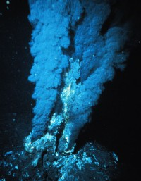
La evolución de los seres vivos
- Una vez que la vida surge sobre la Tierra, se nos plantea un nuevo interrogante: ¿cómo a partir de una población de células han podido aparecer todas las especies tan diferentes que existen hoy día? Es evidente que la contestación a esta pregunta ha variado mucho de la época en que se aceptaba la teoría de la generación espontánea a cuando esta teoría fue rechazada.
- Básicamente hay dos grupos de teorías: teorías fijistas y teorías evolucionistas. Entre las últimas distinguimos el lamarckismo y el darwinismo.
- Fijismo
  - Hasta el s. XIX se pensó que los seres vivos eran inmutables y que habían existido siempre de la misma manera desde su creación, sin sufrir cambios y que las especies eran distintas porque habían sido creadas distintas sin relaciones de parentesco.
  - G. Cuvier (1769-1832), estudiando una gran cantidad de fósiles dedujo que había especies que desaparecían, se extinguían, lo cual implicaba cambios que contradecían al fijismo; como él era fijista, pensó que las especies aparecían sobre la Tierra y se mantenían durante mucho tiempo sin sufrir ningún cambio hasta que se producía una gran catástrofe que las hacía desaparecer, tras lo cual aparecían nuevas especies que volvían a desaparecer en otra catástrofe y así sucesivamente, surgiendo una variante de las ideas fijistas que constituyó el CATASTROFISMO.
  - Se trata de una teoría policreacionista que pensaba que el último cataclismo coincidía con el Diluvio Universal.
  - Indicar a qué grupo de teorías: fijismo o evolucionismo, pertenecen las siguientes ideas
    - Los seres vivos no cambian______________
    - Lo único que pasa con los seres vivos es que pueden desaparecer_____________
    - Los seres vivos cambian como respuesta a las condiciones ambientales_______________
    - Al cambiar, los seres vivos se adaptan a las nuevas condiciones del medio______________
    - Los seres vivos cambian poco a poco originando nuevas especies________________
    - Siempre han existido los mismos seres vivos__________________
- Lamarckismo
  - Lamarck (1744-1829) estudiando también fósiles formuló una teoría según la cual unas especies provienen de otras primitivas mediante sucesivos cambios que son consecuencia de la adaptación de los seres vivos al medio ambiente.
  - Su teoría se basaba en dos puntos:
    - Los cambios en el medio ambiente influyen en los seres vivos de forma que al crearse nuevas necesidades los seres vivos se adaptan al verse obligados a utilizar un órgano determinado (la función crea el órgano). El uso continuado del mismo lo fortalece y desarrolla mientras que el desuso lo atrofia y provoca su desaparición.
    - Estos nuevos caracteres adquiridos se heredan y, por tanto, pasarán a la descendencia.
  - Su ejemplo más celebre es el de la evolución de las jirafas.
    - Las primitivas jirafas provenían de antílopes primitivos que vivían en la sabana y se alimentaban de las hojas bajas de las acacias.
    - En las épocas de sequía el alimento disminuía y las jirafas necesitaban estirar el cuello y las patas para alcanzar las hojas de la parte alta. Debido al uso estos órganos se iban alargando.
    - Estos caracteres adquiridos (cuello y patas largos) eran transmitidos a la descendencia de generación a generación.
  - Actualmente, la herencia de los caracteres adquiridos es rechazada ya que el esfuerzo de un individuo en un órgano concreto (aumento de la masa muscular por el ejercicio, ponerse moreno por el Sol) no provoca una alteración de la información genética del ADN en los gametos, de forma que no se transmite a los descendientes.
  - El experimento de Weismann (demostró que los caracteres adquiridos no se transmitían. Cortó las colas de un grupo de ratas durante 22 generaciones sin que las nuevas generaciones de ratas perdiera dicha extremidad. Contesta a las preguntas:
    - ¿Qué carácter adquirido se quería probar que era hereditario?
_______________________________________________________________
    - ¿Qué intentaba demostrar Weismann mediante la realización de estos experimentos?
_______________________________________________________________
    - ¿Qué teoría pretendía corroborar o rechazar?
_______________________________________________________________

- Darwinismo
  - Darwin (1809-1882) expuso su teoría en El origen de las especies que publicó por la competencia de Wallace (1823-1913), que había llegado a las mismas conclusiones que él.
  - Su teoría se basa en tres conceptos fundamentales:
    - Las poblaciones de una especie producen más descendientes que los que son capaces de sobrevivir porque los recursos son limitados. Se origina así una lucha por la existencia o supervivencia que provoca la muerte de la mayoría de los individuos antes de reproducirse.
    - En las poblaciones naturales de seres vivos, los individuos se caracterizan por presentar una gran variabilidad en sus caracteres (variabilidad intraespecífica). Entre las distintas variantes habrá individuos que sean más aptos y estén mejor adaptados al medio. Estas variantes sí serán transmitidas a los descendientes.
    - Sobre esta variabilidad actúa la selección natural (presión de selección sobre los individuos) de forma que se eliminan los individuos menos aptos y persisten los mejor adaptados, que serán los que tengan probabilidad de reproducirse y transmitir sus caracteres a la descendencia. La transmisión gradual y continua de estos caracteres favorables a lo largo de las generaciones permitirá su acumulación y, con el tiempo, llegarán a diferenciarse tanto dos poblaciones de una determinada especie común que se habrán originado especies distintas.
  - La evolución de las jirafas según Darwin se explicaría así:
    - En la población de jirafas primitivas habría individuos con el cuello y las patas más largos que otros.
    - En épocas desfavorables de sequía las jirafas de cuello y patas largas podrían alcanzar más fácilmente las hojas altas de las acacias por lo que tendrían una mayor probabilidad de sobrevivir y reproducirse. Los demás, más débiles, morirían o no se reproducirían.
    - Generación tras generación en la población de jirafas se irían haciendo más abundantes las de cuello y patas largos.
  - El color de las mariposas
    - La mariposa del abedul, Biston betularia, presenta dos variedades distintas, una moteada de color claro y otra de color oscuro (variedad carbonaria).
    - Hasta el año 1850, antes del comienzo de la revolución industrial, predominaban las mariposas de color claro que posadas sobre los troncos de los abedules se confundían (se mimetizaban) con los líquenes, también de color claro.
    - Esta preponderancia se debía a que los depredadores (pájaros) eliminaban más fácilmente a los ejemplares de color oscuro, que eran más visibles sobre los troncos claros de los abedules.
    - Cuando la ciudad se industrializó y los humos de las fábricas modificaron el entorno lo líquenes de los troncos de los abedules desaparecieron por la contaminación.
    - Entonces comenzaron a ser más abundantes las mariposas de color oscuro, pues los depredadores veían mejor a las mariposas claras sobre los troncos ennegrecidos por el humo.
Test
  - ¿Qué tipo de mariposa sobrevive mejor en una zona no contaminada?
    - La oscura
    - La clara
    - Sobreviven con igual probabilidad
  - ¿A qué presión de selección están sometidas las mariposas?
    - A la contaminación
    - A la falta de alimentos
    - A la depredación
  - ¿Qué podría haber ocurrido si la población de mariposas no hubiera presentado dos variedades distintas?
__________________________________________________________________________
  - En 1959 el gobierno decretó la ley limpia y se produjo el cierre de las industrias contaminantes. ¿Qué variedad de mariposa comenzó a ser más abundante?
    - La mariposa clara
    - La mariposa oscura
    - Las dos volvieron a ser abundantes

- Neodarwinismo o teoría sintética
  - Ni Darwin ni Wallace explicaron el origen de la variabilidad intraespecífica.
  - La teoría aceptada actualmente (propuesta por Dobzhanzky) se basa en la variabilidad intraespecífica y en la selección natural de la teoría darwinista, pero matizados con los conocimientos de genética, ecología y bioquímica actuales.
  - Así pues el neodarwinismo se basa en dos hechos:
    - Existencia de una variabilidad genética, es decir, presencia de una amplia gama de genotipos con distintos alelos. La variabilidad se consigue mediante mutación (generadora de nuevas variantes alélicas) y mediante recombinación génica (recordar que se producía en la profase I de la meiosis), que tiene lugar en la gametogénesis, y produce nuevas combinaciones de alelos. Ambos procesos se consideran aleatorios (se producen al azar).
    - Actuación de la selección natural sobre el conjunto genético de la población (realmente, es la población la que evoluciona y no los individuos), que tiende a eliminar los genotipos y, por tanto, los genes, menos favorables y a permitir la existencia y reproducción de los genotipos más favorables y mejor adaptados. Este hecho, producido a lo largo de las generaciones provocará un aumento de la frecuencia de los genes que determinen características favorables para un medio ambiente determinado.
  - Hay que decir que la selección natural ejercerá su acción evolutiva si las condiciones ambientales permanecen estables durante un largo periodo de tiempo geológico. Sólo así podrán eliminarse completamente los genes desfavorables.
  - La explicación la evolución de las jirafas según la teoría sintética
    - Entre los antecesores de las jirafas de patas y cuellos cortos las mutaciones originadas al azar producirían individuos con las patas y el cuello más largos.
    - Ante las condiciones cambiantes del medio, como una sequía prolongada, el alimento escasea. La mutación se muestra beneficiosa y los individuos que la poseen y sus descendientes tendrán ventajas frente al resto.
    - La selección natural facilita la supervivencia de los individuos que poseen la ventaja adaptativa. Se reproducirán más y con el tiempo la mutación aumentará su frecuencia en la población.
  - Completar los huecos utilizando las siguientes palabras: Darwin, Lamarck, Neodarwinista, Selección Natural, Wallace, adaptados, adquiridos, cambiaban, desuso, evolucionista, heredaban, herencia, reproducen, uso
“ _____________ puede ser considerado como el primer ____________, propuso una teoría que se basaba en dos premisas: a) Los seres vivos _____________, es decir, perdían o desarrollaban órganos o estructuras mediante el _______ o el ____________. Esos cambios _____________ a lo largo de la vida se ____________.
_________ y ___________ modificaron la teoría evolucionista de Lamarck añadiendo el concepto de ______________ , observado a partir del hecho de que hay unos individuos que viven y se _______________ y otros que mueren, es decir, algunos estaban mejor preparados para sobrevivir (mejor ________________ a su medio).
A principios del s. XX surgió la teoría _______________ o teoría sintética, que aunaba las ideas del evolucionismo darwinista con las ideas de la _________________ mendeliana de los caracteres.”
Las pruebas de la evolución
- La evolución biológica es un hecho histórico. No es un hecho científico porque no se pueden imitar las condiciones naturales en experimentos para demostrar los cambios evolutivos de una especie. Ahora bien, como hecho histórico se acepta la evolución biológica porque se apoya en una serie de pruebas objetivas.
- Pruebas morfológicas o anatómicas
  - Se basan en la comparación de órganos de distintas especies vivas y fósiles.
  - Las especies emparentadas presentan características morfológicas que siguen un plan general común que se desvía según las funciones que desempeñen los órganos en las distintas especies. Este hecho se puede explicar suponiendo que a partir de una especie con algún tipo de órgano primitivo han aparecido otras con órganos adaptados a distintos tipos de vida.
  - La anatomía comparada distingue entre órganos homólogos, análogos y vestigiales.
  - Los órganos homólogos son aquellos que tienen un mismo origen embrionario y una estructura interna común, aunque con forma y función diferentes. Ejemplo: las extremidades de los mamíferos. La presencia de estos órganos en distintas especies apunta a la existencia de un antepasado común.
  - Los órganos análogos son aquellos que tienen distinto origen embrionario y distinta estructura interna pero presentan una forma semejante y una misma función. Ejemplo: las alas de insectos y aves.
  - Los órganos vestigiales son órganos rudimentarios o residuales presentes en seres vivos actuales pero que no tienen ninguna función. Proceden de órganos de los antepasados en los que tuvieron alguna función. Ejemplos: en los seres humanos la muela del juicio, cóccix, el apéndice del intestino…
  - Observa la anatomía de las siguientes extremidades de animales vertebrados
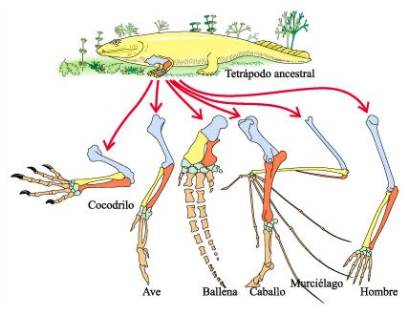
Contesta a las siguientes preguntas:
    - ¿En qué función está especializada cada extremidad?
Cocodrilo:______________________________________________________
Ave: __________________________________________________________
Ballena: _______________________________________________________
Caballo: _______________________________________________________
Murciélago: ____________________________________________________
Hombre: _______________________________________________________
    - Señala los huesos constituyentes: húmero, cúbito, radio y falanges.
    - Como ves, la estructura es muy similar. ¿Cómo se pueden explicar las modificaciones que presentan?
______________________________________________________________________________________________________________________________

    - ¿Son órganos homólogos o análogos? ________________________________
    - ¿Qué nos indica la presencia de estos órganos en distintas especies?
______________________________________________________________________________________________________________________________

- Pruebas biogeográficas
  - Se basan en la distribución geográfica de las especies.
  - Se observa que cuanto más alejadas o aisladas estén dos zonas más diferencias presentan sus floras y faunas. Los organismos que habitan juntos en una determinada área evolucionan de manera similar, pero cuando ciertas poblaciones quedan aisladas evolucionan hacia formas diferentes.
  - La fauna tan característica de Australia se explica por el largo tiempo que ha permanecido aislada y separada de otros continentes de forma que los animales que quedaron aislados evolucionaron de manera independiente.
  - Las semejanzas entre algunas especies de mamíferos de África y América del Sur hacen pensar en un antepasado común que tras la separación de los continentes hace millones de años siguió una evolución distinta.
    - El avestruz, el ñandú y el emú son tres tipos de aves no voladoras que se encuentran en lugares muy alejados.

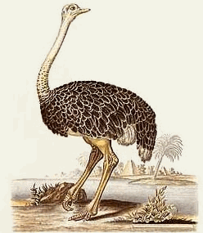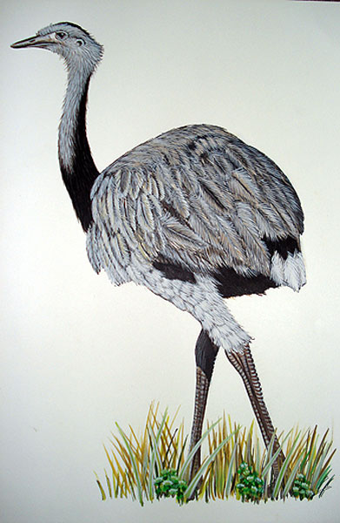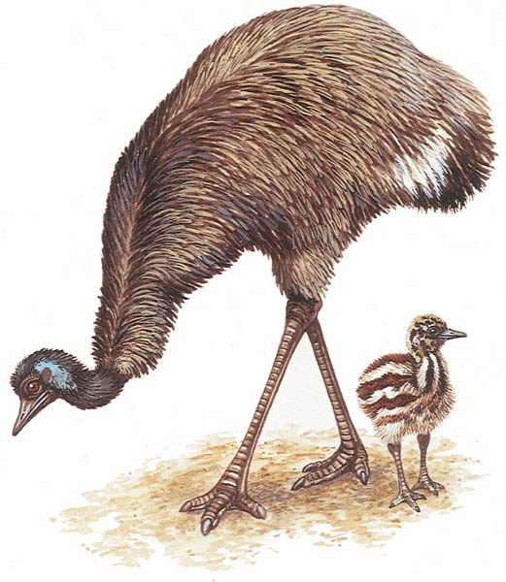
      - Indica qué continente corresponde a cada especie
        - Sudamérica:
        - África:
        - Australia:
      - Si tienen un antecesor común, ¿cómo se explica su distribución actual?
____________________________________________________________________________________________________________________________________________________________________________________________________________________________________________
- Pruebas paleontológicas
  - El principal indicio a favor de la evolución es el hecho de la existencia de fósiles que vivieron en épocas pasadas y que no aparecen en nuestros días. Si todo ser vivo procede de otro ser vivo habrá que admitir que las especies actuales proceden de especies pasadas distintas.
  - A este hecho se añade la creciente complejidad de los organismos más modernos como si la evolución fuera un proceso acumulativo y el aumento de biodiversidad a lo largo del tiempo, como si de cada especie hubieran derivado muchas otras adaptadas a nuevas condiciones ambientales.
  - Los datos paleontológicos permiten reconstruir la historia evolutiva de las especies por medio de las series filogenéticas. Son conjuntos de fósiles que se pueden ordenar de más antiguos a más modernos, observándose los cambios morfológicos producidos. Ejemplo: serie evolutiva del caballo
  - Observando la serie evolutiva del caballo contesta:
    - Con respecto a las patas ¿en qué dirección ha ido su evolución?
___________________________________________________________________
    - Con respecto al cráneo ¿en qué dirección ha ido su evolución?
___________________________________________________________________
    - Con respecto a los molares ¿en qué dirección ha ido su evolución?
___________________________________________________________________

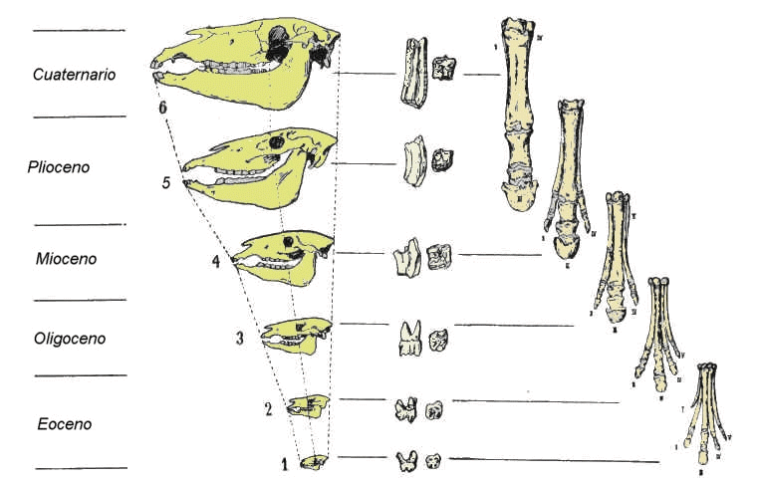
  - Las formas intermedias o de transición son los eslabones perdidos que conectan unas especies con otras. Son fósiles con características presentes en dos especies actuales por lo que representaría el antecesor común de ambas. Ejemplo: Archaeopteryx es un fósil de un reptil con cola y dientes pero con plumas como las aves. Es la forma de transición entre reptiles y aves.
- Pruebas embriológicas
  - Se basan en el estudio de las semejanzas de los embriones de distintas especies para deducir parentescos evolutivos. En los embriones se hace patente el origen de los órganos homólogos.
  - El desarrollo embrionario de un ser vivo es una recapitulación abreviada de la historia evolutiva de la especie como si se pasara por los distintos antecesores que se han tenido.
  - Por tanto, durante el desarrollo embrionario aparecen características que un ser vivo ha tenido a lo largo de su evolución aunque ya no estén presentes en el adulto. Ejemplo: el embrión humano posee cola que luego desaparece y también branquias como en los peces.
  - Basándote en el desarrollo embrionario de los vertebrados, escribe donde corresponda en el siguiente árbol evolutivo los nombres de las clases de vertebrados: peces, reptiles, anfibios, aves y mamíferos.
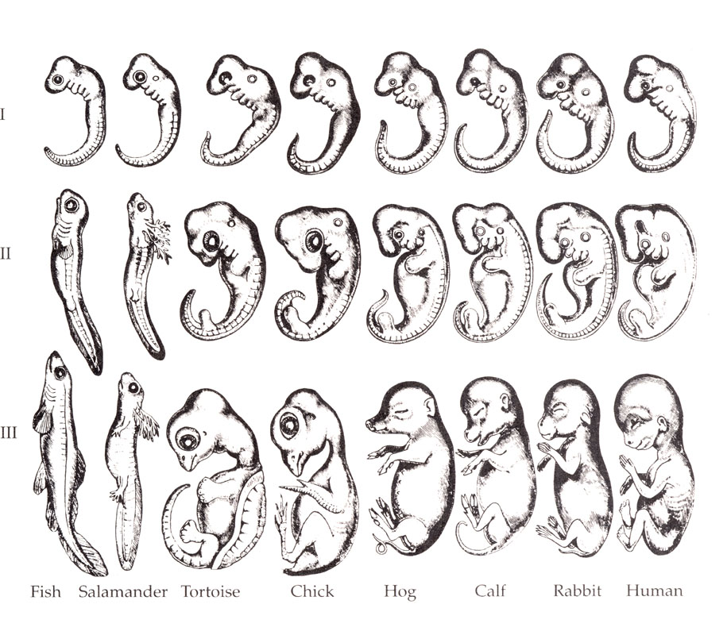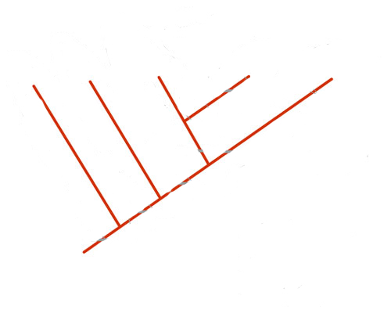
- Pruebas bioquímicas
  - Estas pruebas ponen de relieve la similitud a nivel molecular de organismos diferentes.
  - Se basan en la comparación de secuencias de ADN (las secuencias de las bases nitrogenadas) y de proteínas (sucesiones de aminoácidos).
  - Se comprueba que todos los seres vivos comparten el mismo material genético, el ADN, indicando un origen común para todos ellos.
  - En las especies muy próximas evolutivamente las proteínas y el ADN presentan las mismas secuencias o sólo se diferencian en unos pocos monómeros.
    - Los investigadores han determinado la secuencia de nucleótidos de una parte del ADN de 3 especies de primates: el ser humano, el gorila y el chimpancé. Resultados: hay un mayor número de nucleótidos distintos entre el gorila y los humanos que entre los humanos y el chimpancé. ¿Qué conclusión se puede sacar?
______________________________________________________________________________________________________________________________

El concepto de especie y la formación de nuevas especies
- La teoría sintética da un nuevo enfoque a la idea de especie.
- Frente al concepto clásico que considera la especie como un conjunto de individuos de características fijas y dentro de los límites precisos, actualmente se tiende más a una idea indeterminada y dinámica de la especie.
- El concepto clásico era individualista en el sentido en que veía en la especie un conjunto de individuos de parecidas características.
- El concepto actual es poblacional puesto que una especie es un conjunto de poblaciones.
- Es cada población la que sufre la presión de la selección natural lo que irá alterando las frecuencias genéticas de la misma.
- Definición de especie: una especie es un conjunto de poblaciones naturales de individuos con características estructurales y funcionales semejantes que pueden reproducirse entre sí real o potencialmente dando lugar a una descendencia fértil. Por tanto, una especie es un grupo de reproducción.
    - ¿Cómo comprobarías que dos organismos con reproducción sexual son de la misma especie?
_____________________________________________________________________________________________________________________________________________________________________________________________
- La especiación es el proceso por el cual aparecen nuevas especies a partir de otras ya existentes.
- Para ello es necesario que una población se desgaje en subpoblaciones, cada una de las cuales desarrollará un proceso evolutivo diferente.
- Como consecuencia y con el tiempo las subpoblaciones darán lugar sucesivamente a variedades, razas y subespecies distintas y, en el caso límite, a especies distintas.
- Se denomina radiación adaptativa al proceso de aparición de distintas especies a partir de una población original que se ha dispersado ocupando ambientes con diferente presión selectiva.
- El desarrollo de estas subpoblaciones en distintas regiones geográficas produce nuevas especies por aislamiento por medio de ríos, montañas, mares, desiertos, etcétera. Como las distintas subpoblaciones viven en ambientes diferentes están sometidas a una presión selectiva distinta y seguirán un camino evolutivo diferente.

    - Los pinzones de las islas Galápagos representan un ejemplo de especiación y radiación adaptativa. A partir de una especie de pinzón surgieron distintas especies en las distintas islas, adaptados a diferentes dietas.
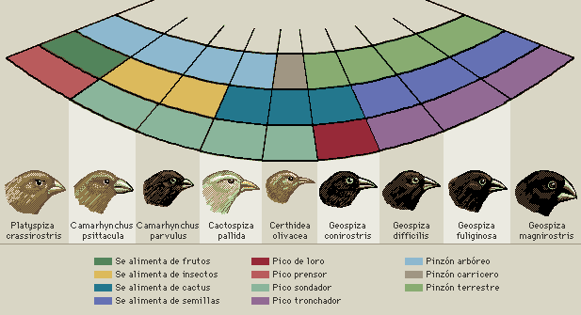

    - ¿Qué características tienen los picos de las aves que se alimentan de semillas?
_______________________________________________________________
    - ¿Y los que se alimentan de insectos?
_______________________________________________________________
    - ¿Y los que comen cactus?
_______________________________________________________________
    - ¿Y el que come frutos?
_______________________________________________________________
Esquema evolutivo de los homínidos
Los homínidos forman una familia que está compuesta por primates bípedos (géneros Homo, Australopithecus, Paranthropus). Homínidos somos todos los seres humanos actuales y todos los fósiles de nuestra propia línea evolutiva, desde que se produjo la separación con la línea del chimpancé, es decir, todas las especies que caminaron de forma erguida. A continuación viene una descripción de las especies que forman el árbol evolutivo de los homínidos.

Toumai: Se trata del último ancestro común entre el chimpancé y los homínidos.
Ardipithecus ramidus: Se cree que fue bípedo. Es muy primitivo y se calcula que vivió aproximadamente hace 4,4 m.a. Estaba muy cerca de los antepasados de los chimpancés, pero la línea evolutiva ya le había separado de ellos. Vivía en un medio forestal y sus dientes tenían un esmalte fino, por lo que se alimentaba de hojas, tallos tiernos, frutos, etc. Puede que se trate del primer homínido.
Australopithecus anamesis: A continuación del primer homínido tenemos a este individuo de 3,9 - 4,2 m.a. de antigüedad encontrado en Kenia en 1995. Sus muelas poseían gruesos esmaltes, por lo que se deduce que no comía solo hojas y frutos sino alimentos más duros. Vivió en un ambiente forestal pero más abierto que el de sus antepasados ramidus y caminaba erguido. Presentaban un claro dimorfismo sexual en tamaño corporal.

A partir de A. anamensis se distinguen dos líneas evolutivas: una dará lugar al género Homo y otra dará lugar al género Paranthropus, de los que no hay representantes actuales.

Australopithecus afarensis: Con 3,5 m.a. nos encontramos con uno de los más famosos homínidos hallados y sus restos se distribuyen tanto en Etiopía como en Tanzania. Saltó a la luz en 1974 cuando se encontró a Lucy, un esqueleto muy completo de una hembra. Vivió en un bosque más bien seco a lo largo del cauce de algún río, pero ya existían sabanas a su alrededor. La diferencia morfológica entre machos y hembras es tan grande (dimorfismo sexual) que muchos pensaban que se trataba de especies diferentes. Se cree que son los antecesores de los parántropos.

Australopithecus africanus: En 1924 se encontró en la cantera sudafricana de Taung un cráneo que se bautizó como mono africano del sur, es decir Australopithecus Africanus. En concreto este cráneo infantil se denominó El niño de Taung. Esta especie vivió hace entre 3 y 2 m.a.; vivía en un medio forestal seco con espacios abiertos. Presentaban un claro dimorfismo sexual en tamaño corporal.

Paranthropus aethopicus: Los parántropos se fueron adaptando a un clima más seco donde predominaban las sabanas. Para poder aprovechar los frutos secos y duros de estos hábitats desarrollaron una mandíbula muy potente para poder masticar fuertemente. Los músculos de la mandíbula eran tan potentes que tenían que insertarse en una cresta formada en la parte superior del cráneo. Convivieron con los Homo durante 1,5 m.a. El P. aethopicus fue encontrado en Etiopía y vivió hace 2,5 mill. de años. Presentaban un claro dimorfismo sexual en tamaño corporal.

Paranthrapus bosei: Vivió hace 2,3 m.a. extinguiéndose hace 1 m.a. Presentaban un claro dimorfismo sexual en tamaño corporal.

Paranthrapus robustus es otra especie de parántropo que vivió entre 1,5 y 1 m.a. Presentaban un claro dimorfismo sexual en tamaño corporal.

Australopithecus garhi: Fueron descubiertos entre 1996 y 1998 en Etiopía. Aunque es una zona hoy desértica, hace 2,5 m.a. tenía más vegetación, un lago y numerosos animales. Para los investigadores, entre las particularidades más interesantes de estos fósiles de homínido se encuentran la unión de caracteres simiescos, como son los brazos cortos, con otros más cercanos a los de los humanos, como son los miembros inferiores largos; además, los rasgos de sus dentaduras se acercan más a los del hombre que a los del mono; y, por último, aquellos homínidos parecen ser también los primeros seres vivos que utilizaron instrumentos de piedra para romper los huesos, descarnar y trocear los animales que cazaban y de los que se alimentaban. Debido a estas características se le considera el antecesor del género Homo.

Homo Habilis / Rudolfensis: Vivió hace 1,8 a 1,6 m.a. Su nombre, habilis, hace referencia a la realización de instrumentos de piedra sencillos. Su capacidad craneal era pequeña, de 510 cc. Se estima que eran individuos de pequeño tamaño. Puede que el Homo habilis sea el antecesor del Homo ergaster.

Homo ergaster: Sustituyeron a los Habilis hace 1,5 m.a. Poseían un gran cerebro y estatura y proporciones corporales parecidas a las de los seres humanos posteriores. Su capacidad craneal se sitúa entre 800 y 950 cc. Así mismo, su modelo de desarrollo era más lento que el de sus antepasados y esto implica un entrono social más protector (la alimentación y la complejidad social son imprescindibles para la expansión cerebral). Además trajeron consigo una nueva forma de tallar la piedra que consiste en grandes lascas talladas por las dos caras denominadas bifaces, como las hachas de mano y los picos.

Homo erectus: El ejemplar más antiguo tiene 1,4 m.a. y se ha encontrado en África y el más joven tan solo de 100.000 y corresponden a Java (Asia). En China se han encontrado de una antigüedad de entre 800.000 a 230.000 años. Se parece mucho al Homo ergaster, pero tiene mayor capacidad craneal ( 750-1.300 cc). Se piensa que la especie se originó en África a partir de Homo ergaster y después emigró a Asia. Sería el primer homínido que abandonara África. Algunos restos del Homo erectus aparecen asociados al uso del fuego.

Homo antecessor: Salió a la luz en 1997 en la Sierra de Atapuerca (Burgos). Esta especie demostró que en Europa ya vivían seres humanos hace más de 1 m.a. Su capacidad craneal era elevada (más de 1.000 cc) y poseía una cara muy moderna totalmente diferente a todo lo anterior. La idea es que aparecieron an África a partir de H. ergaster y después emigraría hasta Europa, aunque se quedó en África alguna población.

Homo heidelbergensis: La edad del mismo es de más 500.000 años. Su capacidad craneal es de entre 1.000 y 1.400 cc. y se piensa que se trata de una especie sucesora del H. antecessor que llegó a Europa. Se han hallado muchos ejemplares por toda Europa, pero es Atapuerca el lugar que se lleva la palma con el hallazgo, en la Sima de los Huesos, de al menos 32 individuos de distintas edades y ambos sexos. Su localización hace pensar en la primera práctica funeraria de la humanidad de la que se tiene constancia.

Homo neanderthalensis: Se trata de una especie evolucionada en Europa a parir del anterior que luego se extendió hacia Oriente Medio. Coexistieron con nosotros en Europa antes de desaparecer.

Homo rodhesiensis / Homo sapiens: Las poblaciones de Homo antecessor que se quedaron en África evolucionaron hasta Homo sapiens y entonces nuestra especie se extendió por todo el mundo. En Europa se encontraron con los neandertales, que después se extinguieron y en Asia se pudieron encontrar con Homo erectus. Con Rodhensiensis se conoce al Homo sapiens arcaico, son humanos modernos pero con rasgos arcaicos; y con el nombre de Homo sapiens sapiens se conoce a nuestra especie.

